Evenhuis-Regendag

Gedicht van de Week
Week 31- 2016
www.arspoetica.nl

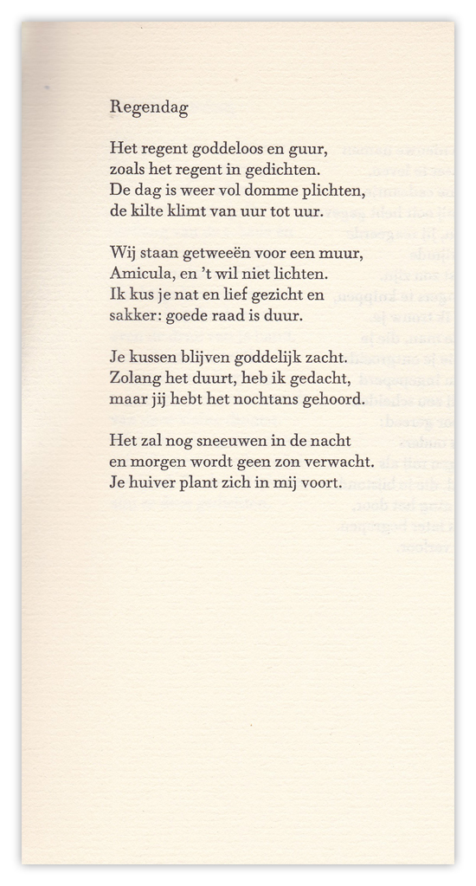

De dichter van deze week is vooral actief geweest als journalist: hij was lange tijd hoofdredacteur van de Leeuwarder Courant. Eddy Evenhuis (1920-2002) begon met dichten voor de tweede wereldoorlog en wordt gerekend tot de Groninger School (de eerste in de jaren negentig was er een tweede) waartoe ook Ab Visser en Koos Schuur worden gerekend. In de jaren veertig publiceerde hij twee bundels. Verdere publicaties bleven uit tot na zijn pensionering.
Veel van zijn gedichten hebben de liefde voor de vrouw als onderwerp. Zo ook dit gedicht uit de bundel “Een affaire” uit 1974.

